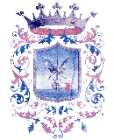Comune di Consiglio Comunale dei Ragazzi
Esanatoglia Scuola Secondaria di I grado
“C.A. Dalla Chiesa”

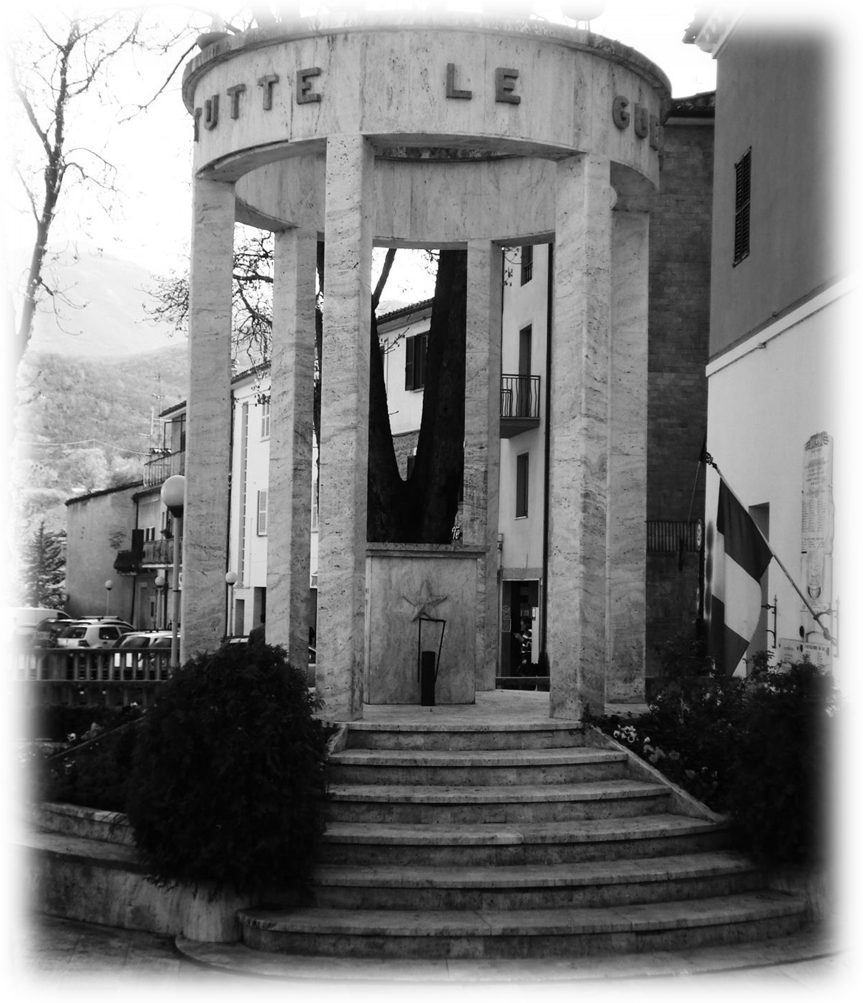

25 aprile 2016
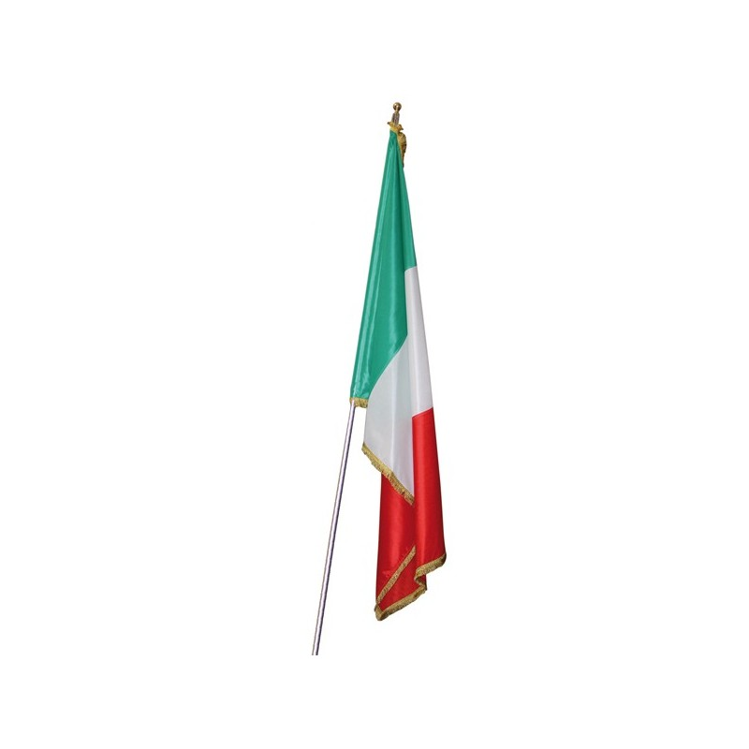
71° anniversario della
Liberazione

Programma
Ore 11.15: Santa Messa, Chiesa Santa Maria della Misericordia
Ore 12.00: Corteo con la partecipazione di autorità, Banda Musicale e Compagnia Veicoli Storici Militari e deposizione delle corone, presso la lapide dei caduti del 1 aprile 1945 e presso il Monumento ai caduti di tutte le guerre.
Discorsi ufficiali delle autorità.
Lettura di brevi testi sulla Guerra e la Liberazione da parte degli alunni della Scuola Secondaria di I grado.

La cittadinanza è invitata a partecipare

